彰化縣立竹塘國中112學年度教師公開授課教學簡案格式(新課綱)
領域/科目 |  | 資訊 | 設計者 | 陳明慧
實施年級 |  | 一年級 | 總節數 | 1節(45分鐘)
單元名稱 |  | Teachable Machine | 教材來源 | 自編教材
設計依據
學習  重點 | 學習表現 | 運t-IV-3 能設計資訊作品以解決生活問題  運t-IV-4 能應用運算思維解析問題 | 核心  素養 | 科-J-A2 運用科技工具，理解與歸納問題，進而提出簡易的 解決之道。  科-J-A3 利用科技資源，擬定與執 行科技專題活動。
 | 學習內容 | 資P-IV-1 程式語言基本概念、功能及應用  資P-IV-5 模組化程式設計與問題解決實作  資T-IV-2 資訊科技應用專題。
教學設備 |  | iPad
學習目標
- 了解機器學習的基本概念。
- 能夠使用Teachable Machine創建簡單的模型。
- 與同學分享和討論機器學習應用。
教學活動設計
教學活動內容及實施方式 |  |  |  | 時間(分) | 備註
1. 介紹人工智慧、機器學習、深度學習的概念。  2. 了解機器學習基本原理，和分類問題的基本概念  3. 示範Teachable Machine操作介面  解釋主要元素，包括數據收集、訓練和評估模型的過程。向學生展示如何在Teachable Machine 中創建一個新的專案。  4. 實作 ：  Step1.收集資料  用iPad照相鏡頭拍照，分別建立一個無戴口罩的人臉模型。類別命名為：無戴口罩及一個有戴口罩的人臉模型，類別命名為：戴口罩。  將照片資料與對應的類別名稱都建立好後，就算完成了第一個步驟-收集資料。接著就可以來訓練電腦，讓它開始學習認識這些照片。  Step2.進行訓練  點選中間「Train Model」按鈕來開始進行訓，需等待數分  鐘時間。Teachabel Machine將會根據背後的學習演算法進行訓練。因為Teachabel Machine著重的是無程式碼機器學習，所以我們可以先暫時忽略背後相關技術。  Step3.預測評估  模型訓練完後，教導學生如何評估模型的性能。使用預測功能來測試模型，看看它是否能夠正確識別新的圖像。然後，鼓勵學生嘗試使用模型來解決一些實際問題，例如圖像分類或識別。  - 訓練結果交流分享  各組同學互相測試彼此的訓練模型。  模型訓練的經驗分享，為什麼有的模型測試的效果不佳? |  |  |  | 10’  10’  20’  5’ | 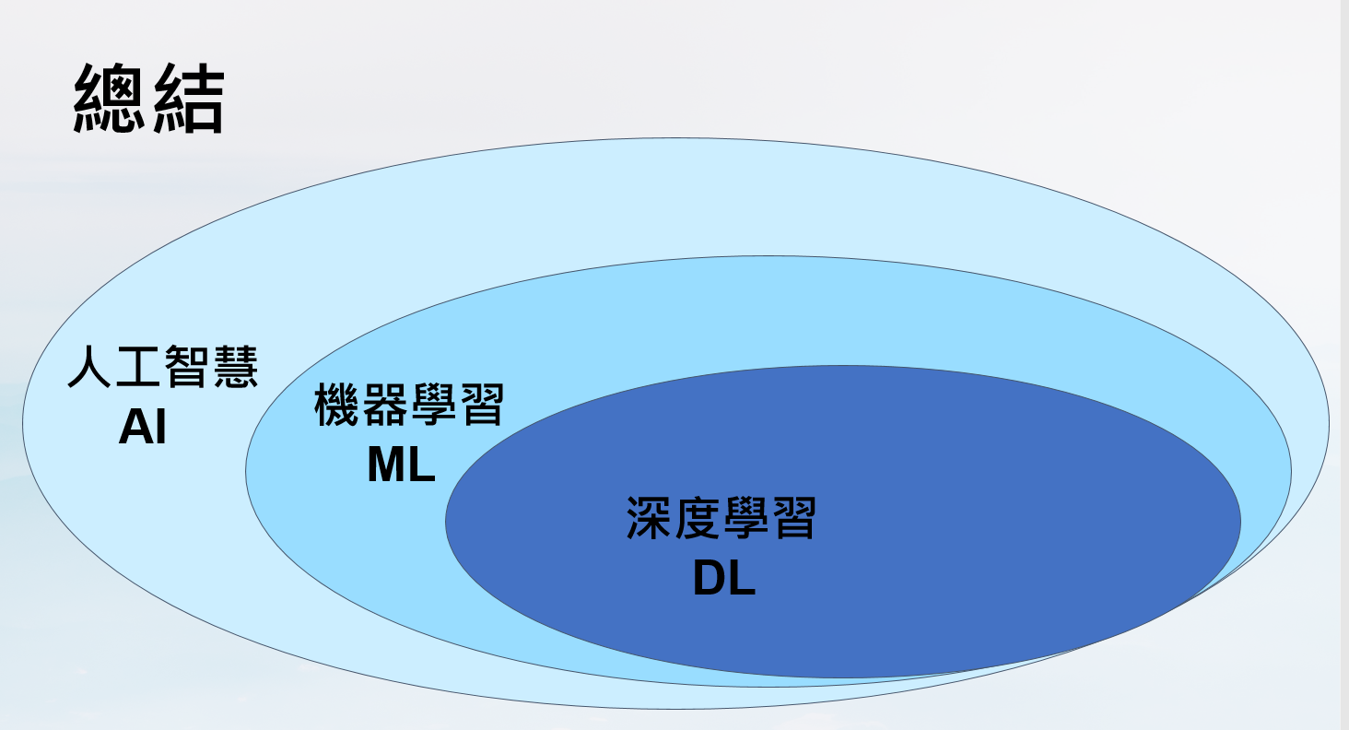  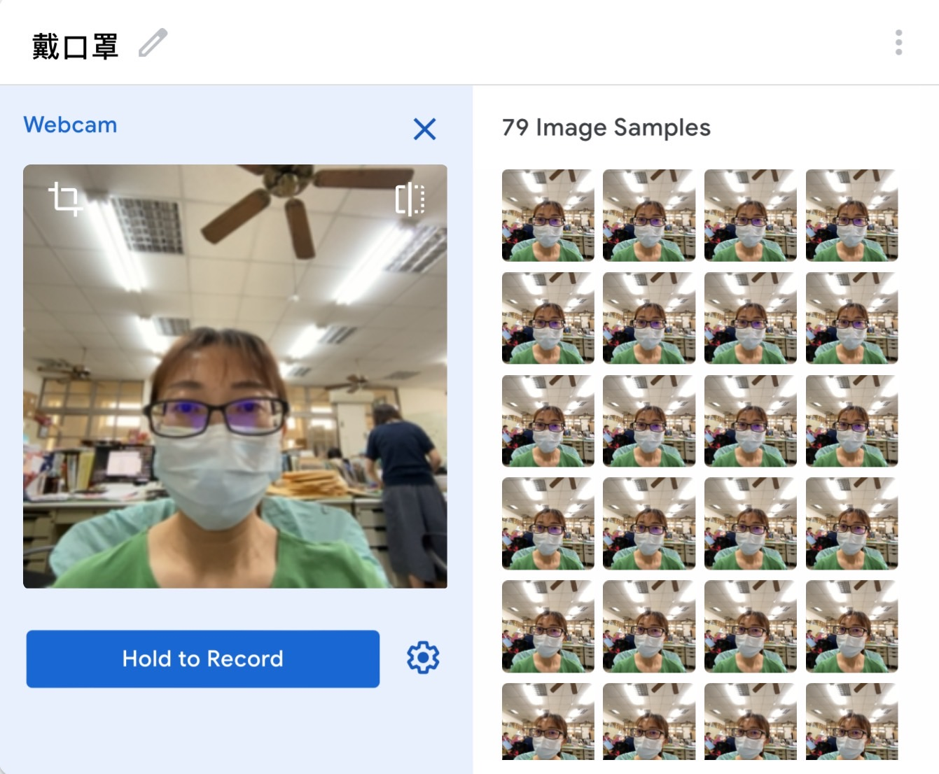  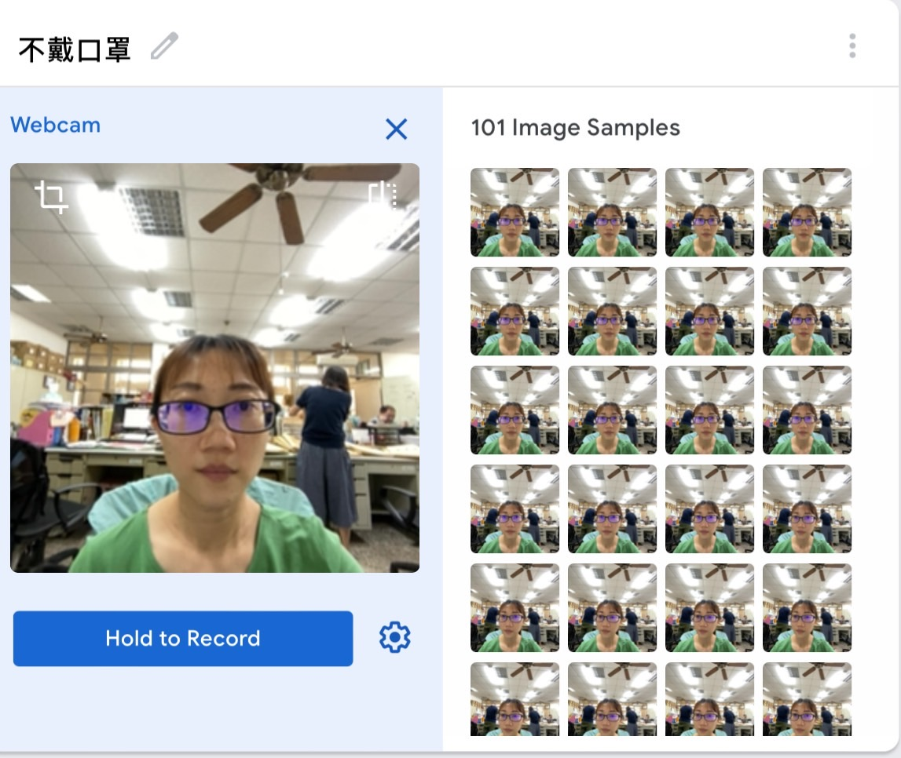
參考資料：https://simplelearn.tw/teachable-machine-makes-ai-easier-for-everyone/

